DADOS PARA RELATÓRIO DA EXPERIÊNCIA 4 – OBTENÇÃO E CARACTERIZAÇÃO DE REVESTIMENTOS METÁLICOS e SERIE GALVANICA
Turma 11
- Eletrodeposição: ZINCO

Desengraxamento |  |  | Deposição (Zincagem)
Substrato | Tempo (min) | Corrente (A) | Tempo (min) | Corrente (A)
Aço | 6 min 14 seg | 1,12 | 15 min 44 seg | 0,25

- Dados de massa:
Massa inicial (substrato): | 20,8987g | Massa final (substrato + depósito): | 20,9815 g

- Cálculo da Eficiência Catódica (η):
$$Eficiência (η)= \frac{massa real}{massa teórica} x 100\%$$

$$Massa teórica=\frac{I t {MA}_{metal} }{96500 x n0. elétrons}$$
Onde: I = corrente utilizada na deposição
t = tempo de deposição do metal
MA metal = massa atômica do metal em gramas
$$Massa real=Massa final-Massa inicial$$
MA _{Zn} = 65,41 g/mol | Zn²⁺ + 2e⁻ Zn | F = 96500 Coulombs/mol de elétrons

- Espessura do Revestimento: Zinco

Medida 1 (µm) | Medida 2 (µm) | Medida 3 (µm) | Medida 4 (µm) | Medida 5 (µm)
4,9 | 4,7 | 5,9 | 5,2 | 5,0

- Eletrodeposição: CROMO

Desengraxamento |  |  | Deposição (Cromação)
Substrato | Tempo (min) | Corrente (A) | Tempo (min) | Corrente (A)
Aço | 6 min 14 seg | 1,12 | 50 min 36 seg | 6,53

- Dados de massa:
Massa inicial (substrato): | 19,8750 g | Massa final (substrato + depósito): | 19,9979 g

- Cálculo da Eficiência Catódica (η):

$$Eficiência (η)= \frac{massa real}{massa teórica} x 100\%$$

$$Massa teórica=\frac{I t {MA}_{metal} }{96500 x n0. elétrons}$$
Onde: I = corrente utilizada na deposição
t = tempo de deposição do metal
MA metal = massa atômica do metal em gramas
$$Massa real=Massa final-Massa inicial$$
MA _{Cr} = 52,00 g/mol | Cr⁶⁺ + 6e⁻ Cr | F = 96500 Coulombs/mol de elétrons

- Espessura do Revestimento: Cromo

Medida 1 (µm) | Medida 2 (µm) | Medida 3 (µm) | Medida 4 (µm) | Medida 5 (µm)
7,5 | 3,8 | 5,3 | 4,2 | 6,0

Série Galvânica – Experimento realizado no dia da gravação:
Tabela com os dados de Ecorr para os diferentes metais em solucao HCL 3molL
Tempo (min) | 0 | 2 | 4 | 6
Fe⁰ | -0,426 | -0,394 | -0,395 | -0,396
Al⁰ | -0,876 | -0,843 | -0,838 | -0,835
Pb⁰ | -0,508 | -0,516 | -0,516 | -0,517
Zn⁰ | -1,007 | -1,010 | -1,010 | -1,005

Tabela com dados da série galvânica (tabela da lousa):

 | Bolhas  (S/N) | E_{corr} (V)  Ag/AgCl | E⁰_{EPH} (V) | E_{Eq. EPH} | E_{corr EPH} (V)
Fe⁰ | S | -0,396 | -0,440 | -0,617 | -0,199
Al⁰ | S | -0,835 | -1,660 | -1,780 | -0,638
Pb⁰ | N | -0,517 | -0,126 | -0,304 | -0,320
Zn⁰ | S | -1,005 | -0,763 | -0,941 | -0,808

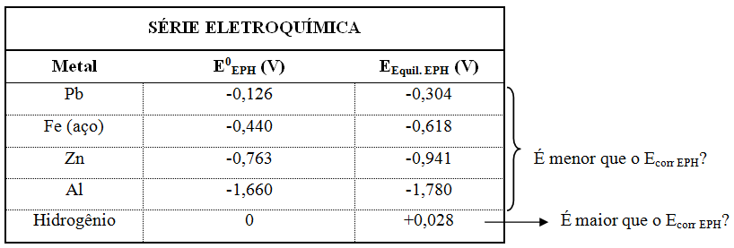

Determinacao do E eq x EPH dos metais na solucao de HCl usand ao Equacao de Nernst

